Технічне завдання
на виконання робіт з облицюванню стін і колон профнастилом будівлі складу м. Полтава, вул. Решетилівська 81-А

- Вид заявки: виконання робіт з облицювання стін і колон профнастилом будівлі
- Місце виконання робіт: м. Полтава, вул. Решетилівська 81-А

Контакти для зворотнього зв’язку: Ткачук П.П. тел. 068-123-87-58; e-mail: PTkachuk@optimapharm.ua

Технічні дані:
- Площа складу– 4620 м²;
- Висота стін і колон – 7,2м.п. до ферми
- Висота будівлі – 7,2м.п. до ферми
- Терміни виконання робіт: початок з моменту переплати. Закінчення не пізніше 31.01.2026
- Гарантійний термін на виконані роботи, та на герметизацію покрівлі – не менше 3 років.
- Облицювання виконується без улаштування каркасу, дюбелями 6х60мм з гриб.

Схема складу (розділу АР)
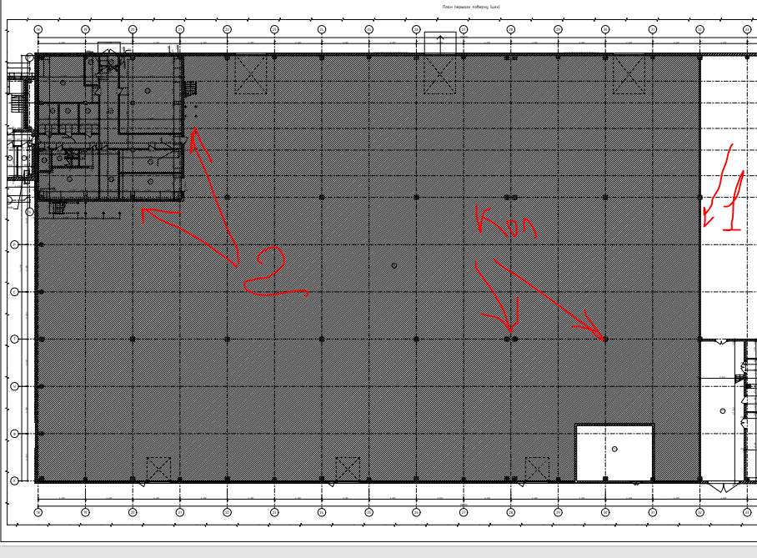

Стіна №1 Облицювання профнастилом Н=7,2м.п.:
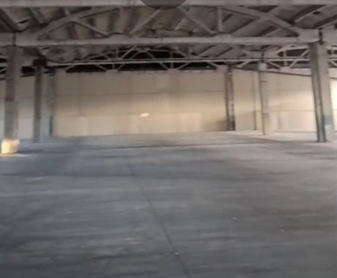
Стіна №2 Облицювання профнастилом по газоблоку Н=7,2м.п.:
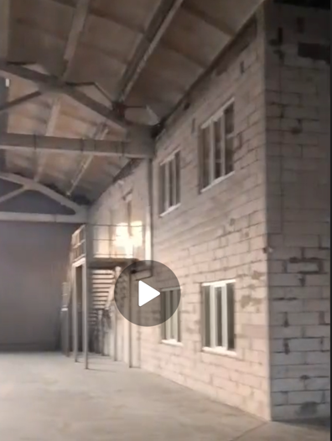

Склад робіт та матеріалів:
№ п/п | Найменування робіт | Од. вим. | Кількість
1 | Обшивка колон профнастилом | м² | 700,0
2 | Обшивка стін профнастилом | м² | 480
3 | Улаштування фасонних елементів (планки) | м.п. | 1200

В рамках надання комерційної пропозиції Учасник надає наступну інформацію:
- Граничні терміни виконання робіт – в календарних днях з розписаними етапами робіт по днях.
- Бажані умови оплати.
- Гарантійний термін на виконані роботи – (повинен складати не менше 3 років з дати підписання акту виконаних робіт).
- Скан копію ліцензії на виконання будівельних робіт.
- Скан копію дозволу/декларації на виконання робіт підвищеної небезпеки (роботи на висоті та верхолазні роботи).!!!
- Скан копії посвідчень працівників про проходження навчання на виконання робіт на висоті.

